**Société BAGALU** Avenue de l’industrie

07000 PRIVAS

Montrigaud Le 21/03/2016

A l’attention de Mr MAINCOURT

Objet : Compresseur d’air comprimé neuf 7.5 KW en 7.5Bars * RENNER

Monsieur,

Nous vous remercions pour votre demande, et avons le plaisir de vous proposer nos meilleures conditions de prix, délai, financement éventuel, pour la fourniture du matériel déterminé par nos soins.

##### Cahier des charges :

*merci de nous confirmer que la pression d’utilisation régulée entre 6.8 Bars minimum et 7.5 Bars maximum soit suffisante pour votre utilisation.

Vous avez actuellement un compresseur à piston 4 KW 5.5 CV avec une pression de 10 Bars avec un débit de 30.2 m3/h .

Nous vous proposons un compresseur à vis RENNER nouvelle gamme RS PRO de 7.5 KW avec un débit de 75 m3/h à 7.5 Bars. Un compresseur à vis lubrifiée permet une utilisation à 100% de ses capacités sans pause comparativement à un compresseur à piston qui demande une utilisation en 2/3 de travail 1/3 de repos.

##### I – COMPRESSEUR A VIS RENNER réf. RS PRO 7.5 KW - 7.5 Bars

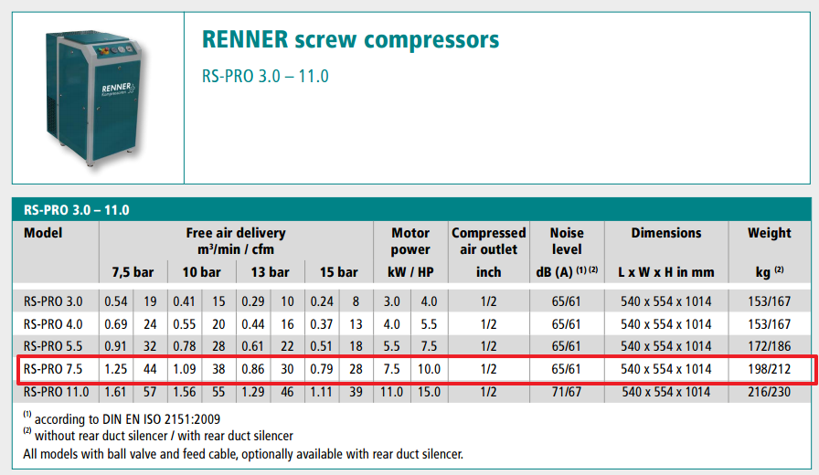

# Avantages de la gamme RS :

* Une **garantie totale de deux ans**
* Bloc de compression intégré surpression de durites et raccords, sources habituelles de pannes. Un réservoir séparateur séparé n’est pas nécessaire et une homologation par le Service de Mines n’est plus obligatoire (jusqu'à 45 kW).
* Carrosserie d’insonorisation efficace incluant un montage sur silentblocs amortisseur de vibrations, permettant une implantation même à proximité d’ateliers ou de bureaux.
* Panneaux de carrosserie facilement escamotables, une accessibilité optimale lors des opérations de maintenance et de service, réduisant les coûts de main d’œuvre pour l’utilisateur.
* Utilisation de composants standardisés et de qualité supérieurs  
  Approvisionnés auprès de fabricants reconnus et compétents, situés à proximité du lieu de production.
* Dispositif de tension automatique des courroies garantissant une longue durée de vie réduisant ainsi les frais de maintenance.

# Les critères de construction de la gamme RS

* Cartouche séparatrice montée à l’extérieur du bloc de compression intégré.
* Carrosserie d’insonorisation montée en standard.
* Panneaux de carrosserie facile à retirer.
* Accès optimal à tous les composants.
* Livrée prêt à l’emploi, avec câble électrique et vanne à boisseau sphérique de sortie.
* Installation électrique complète.
* Commande électromécanique.
* Démarreur étoile triangle (à partir de 5,5 kW).
* Temporisation de marche en continue.
* Commande électronique avec console LCD en option.

**PU NET HT FRANCO** : **3 803.52 € HT**

**Remise -64.83 € HT = 3 738.69 € HT**

II – LOT PRESTATIONS DE SERVICE, COMPRENANT :

* Fournitures électriques et pose (sectionneur de proximité + 5metres de câble RO2V)
* Branchements électriques du compresseur
* Raccordement en air de l’installation
* Mise en air, mise en route, mise au point de l’installation
* Main d’œuvre
* Déplacements

**PU NET HT FRANCO 611.31 € HT**

**A votre charge : ligne électrique à vérifier et à mettre en adéquation avec la puissance à 7.5 KW et ligne protéger en amont avec disjoncteur 20AMP courbe D.**

##### III – GENERALITES & GARANTIES

* 1 an sur travaux, exception faite de ceux relevant par la loi de la garantie décennale du bâtiment.
* Compresseur Renner garantie 2 ans **PIECES & MAIN D’OEUVRE**

* SAV et pièces détachées assurés par notre équipe de techniciens, dans les meilleurs délais.
* Prêt GRATUIT, possible, d’un compresseur si besoin dans la limite des stocks en cas de panne sous réserve de réparation effectuée par SFACS.

**. Révision de prix :** Nous nous réservons le droit de revoir les prix indiqués plus haut, dans le cas de l’application d’un cahier des charges aux conditions administratives techniques ou commerciales autres que celles stipulées dans le présent devis.

**. Réserve de propriété :** En vertu de la loi 80335 du 12/05/80, les matériels livrés demeurent notre propriété jusqu’au paiement intégral du montant total des factures correspondantes, même si ceux-ci ont fait l’objet de transformation, d’intégration ou de reventes. Cette clause n’ayant pas été explicitement rejetée, sera considérée acceptée par l’acquéreur.

. **Devis** estimatif et servant de cahier des charges, compte tenu des éléments en notre possession et à affiner ensemble.

. D’une manière générale, n’est pas compris tout ce qui n’est pas explicitement décrit dans notre offre (notamment étanchéités toiture, mise aux normes éventuelle, tranchées…)

**IV – DECOMPOSITION DU PRIX**

Ref Désignation PU HT Qté Total HT

RS PRO 7,5 compresseur à vis 7,5KW 7,5Bars 3 738.69 1 3 738.69

EDR25 Forfait Chantier 471,31 1 471,31

EDR51 fournitures de raccordement et sectionneur de 140,00 1 140,00

Proximité

**Total HT € : 4 350.00 EUR**

TVA 20 % : 870.00 EUR

**TOTAL TTC €** : 5 220.00 EUR

**V. CONDITIONS DE PAIEMENT**

* TVA : Taux en vigueur : 20.00%
* Règlement 30% à la commande
  + - Solde 30 Jours à réception de facture

* Possibilité de financement par notre partenaire LOCAM après accord de celui-ci .

Validité de l’offre 3 mois

Espérant répondre à vos attentes, nous nous tenons à votre entière disposition pour tout renseignement complémentaire et vous remercions pour la confiance que vous nous témoignez en nous consultant.

Courtoisement.

Le service commercial

Suivi de ce dossier : M. Lionel BETTON 06 06 57 31 82 // Mr René BRET 06 07 87 40 10